**Прогулка 07.05.2020**

Учитель: Лобастова Е.Б.

**Тема: «Дистанционная экскурсия к памятным местам, посвященным героям Великой Отечественной войны в Нижнем Тагиле»**

**Цели:**

**Коррекционно-образовательные:**

Закреплять и расширять знания детей о памятниках героям - тагильчанам, воспитывать любовь к Родине, к её историческому прошлому.

**Коррекционно-развивающие:**развивать умение составлять связный рассказ; развивать зрительное, слуховое восприятие, внимание, память, координацию движений с речью, активность; совершенствовать грамматический строй речи.

**Коррекционно-воспитательные:**

Воспитывать гордость за историческое прошлое Родины, усидчивость, умение выслушивать ответы товарищей.

**Ход мероприятия**

*Слово воспитателя.*

- К какому празднику готовится наша страна?

*«Никто не забыт и ничто не забыто» -  
Горящая надпись на глыбе гранита.  
Читаю, волнуясь, святые слова…  
За каждою буквой солдат спит убитый,  
За каждою строчкой солдата судьба…*

- С самого начала Второй мировой войны тагильчане принимали в ней активное участие. Простые жители города в первые же дни войны десятками тысяч уходили на фронт. Те, кто не ушел сразу, тысячами подавали заявления в военкомат с просьбой зачислить их в ряды Советской армии.

Заводы опустели. На место ушедших воевать за родину металлургов встали женщины, студенты, подростки. Однако было необходимо выполнять сразу несколько важных задач: выполнять и перевыполнять план работы, обучать молодых рабочих, не снижать качество металла, увеличить его количество. Также работникам приходилось осваивать новые виды продукции из местного сырья, выплавку металла в доменных печах.

- Сегодня мы посетим одно из памятных мест Нижнего Тагила, посвященное тем, кто воевал на войне, и тем, кто оставался в тылу.

- Одно из священных мест Дзержинского района и всего Тагила – Площадь Славы.

- Мемориал боевой Славы Уралвагонзавода был открыт 9 мая 1968 года. Авторами проекта мемориального комплекса стали архитекторы Д.С. Попов и А.И. Обухов, скульпторы В.И. Стеканов и И.Я. Боголюбов. На месте открытия памятника на Ленинградском проспекте состоялся торжественный митинг, на котором присутствовали тысячи трудящихся Уралвагонзавода и других предприятий Дзержинского района. За несколько дней до открытия мемориала решением исполкома Нижнетагильского городского Совета депутатов трудящихся по многочисленным просьбам жителей Дзержинского района, бульвар Хмельницкого был переименован в бульвар Дзержинского, а площадь, на которой был поставлен мемориал, стала Площадью Славы. Мемориальный комплекс на Площади Славы - один из крупнейших в городе Нижний Тагил. В 1970 году на Площади Славы было произведено перезахоронение останков шести солдат, умерших от ран в госпитале № 2553, перенесенных с кладбища военного времени.

К празднованию 25-летия Победы, 9 мая 1970 года, на Площади Славы был зажжен Вечный огонь.

Мемориальный комплекс состоит из трех равнозначных частей: центральной вертикальной стелы-обелиска  высотой  30 метров  с  "вечным огнем" на  верхней площадке  постамента, обрамление горелки постамента отлито в виде венка из лавровых листьев; слева от центральной композиции – горизонтальная стела размером 20 х 3  метра с датой "1941-1945"; справа от центральной композиции - памятник "Рабочий и танкист" высотой 5 метров, символизирующий единство тыла и фронта. Композиция первоначально была   изготовлена из бетона, скульптура  выложена поверх металлургической окалиной. В   1986   году  проведены   работы   по благоустройству мемориала и дополнению скульптурой: выстроено шесть тумб с флагштоками, украшенные рельефными изображениями и тематическими надписями. После ремонтно-реставрационных работ, проходивших в 2010-2012 годах, постамент облицован красным гранитом.

- Рассмотрите фотографии Площади Славы.

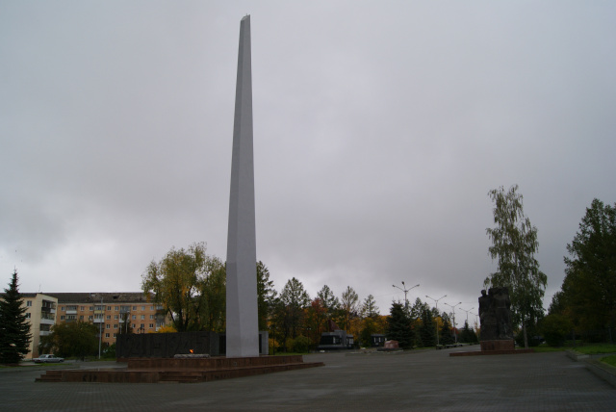

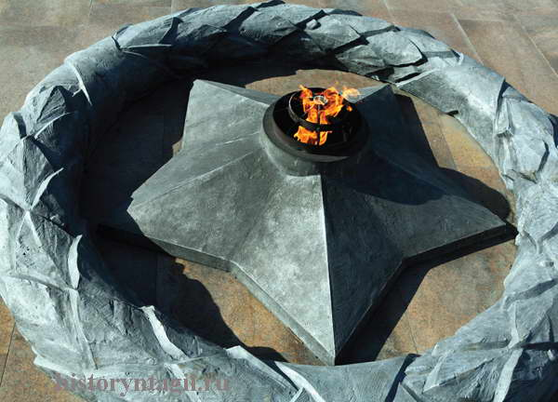

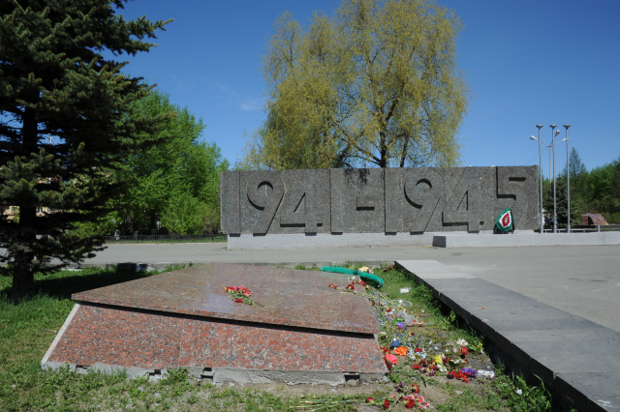

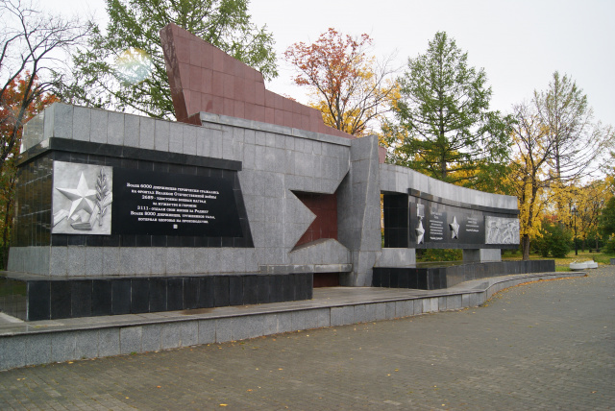

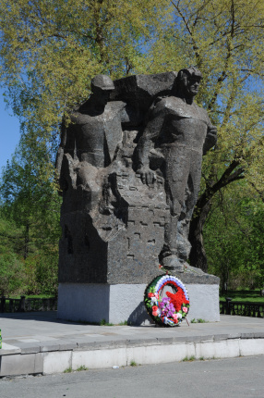

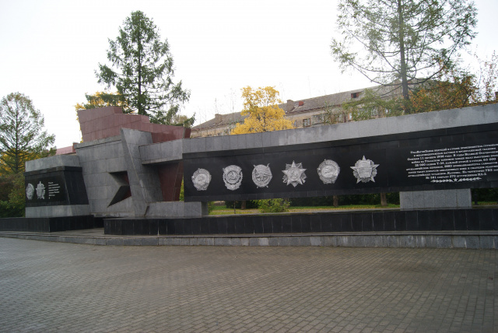

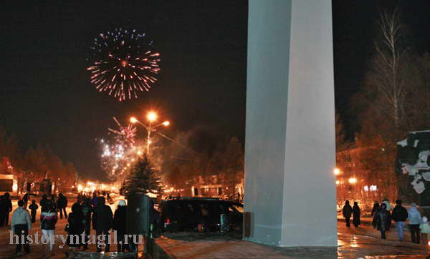

*Игра «Назови военного».*

Предлагаю встать по кругу. Бросаю мяч ребёнку и начинаю фразу, а ребёнок должен её закончить (назвать военного).

*Управляет самолётом… (лётчик),*

*Управляет танком… (танкист)*

*Служит на корабле… (моряк),*

*Ходит в разведку… (разведчик),*

*Стреляет из пулемёта… (пулемётчик),*

*Управляет пушкой… (артиллерист),*

*Перевязывает раненых… (санитар).*

*Итог экскурсии.*

- О чём сегодня говорили, что узнали? Давайте вспомним названия мемориального комплекса.

- Мы никогда не забудем тех, кто отдал свои жизни, чтобы освободить нашу Родину от немецких захватчиков. Сколько бы ни прошло лет, потомки всегда будут бережно хранить память о своих отцах, дедах и прадедах, благодарить их за то, что они отстояли мир во имя нашей жизни. У многих из вас прабабушки и прадедушки тоже воевали. Не забывайте их!